# Java内存模型

## Java内存模型的基础

### 并发模型的两个关键问题

线程之间如何通信，线程之间如何同步；

**通信**是指线程之间以何种机制来交换信息。在命令式编程中，线程之间的通信机制有两种：**共享内存**和**消息传递**

**共享内存并发模型：**线程之间共享程序的公共状态，通过写-读内存中的公共状态进行隐式通信。

**消息传递并发模型**：线程之间没有公共状态，线程之间必须通过发送消息来显式通信

**同步**：程序中用于控制不同线程间，操作执行顺序的机制。

Java并发采用的是共享内存模型，java线程之间通信总是隐式进行，通信过程对程序员完全透明

### Java内存模型的抽象结构

堆内存在线程之间共享，实例，静态域，数组元素所有对象都在堆内存中。局部变量，方法参数和异常处理器参数不会在线程之间共享，不会有内存可见性问题。

JMM（java memory model）java内存模型，**jmm决定一个线程对共享变量的写入何时对另一个线程可见**。抽象角度：jmm定义了线程和主存之间的抽象关系，线程之间的共享变量存储在主存中，每个线程都有一个**私有的本地内存**，本地内存中存储着该线程以读写**共享变量的副本**。本地内存是jmm的一个概念，并不真实存在，包括缓存、缓冲区、寄存器和其他硬件和编译器优化。

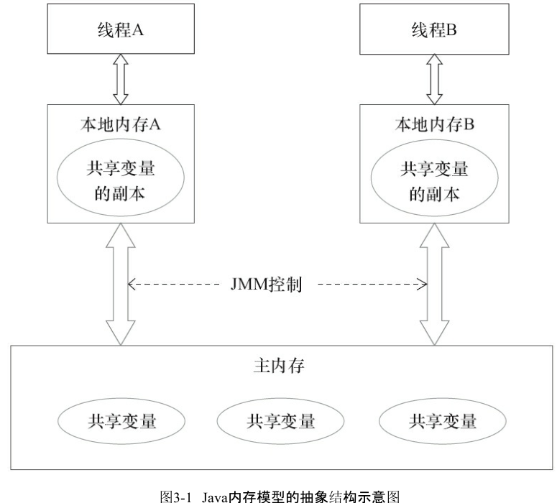

线程AB之间要通信的话，必须要经历2个步骤：

①线程a把本地内存a中更新过的内存变量刷新到主存中

②线程b到主内存中去读线程A之前已经更新过的共享变量

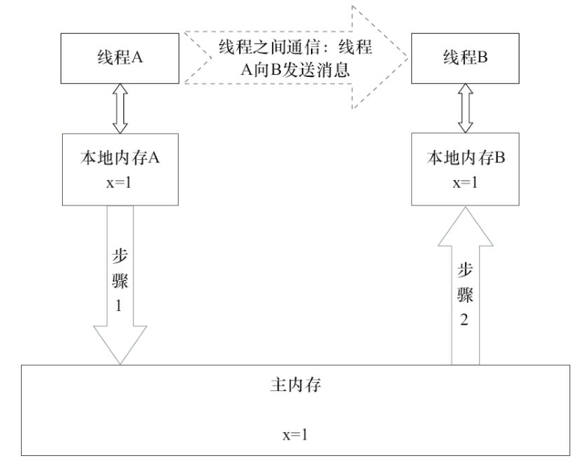

JMM通过控制**主内存和每个线程的本地内存之间的交互**，来为java程序员提供内存**可见性**保证。

### 从源代码到指令序列的重排序

三种重排序：

①编译器优化重排序。编译器在不改变单线程程序语义的前提下，可以重新安排语句的执行顺序。

②指令级并行重排序，如果不存在数据依赖性，处理器可以改变语句对应机器指令的执行顺序。

③内存系统重排序。由于处理器使用缓存和读写缓冲区，这使得加载和存储操作看上去可能是乱序执行。

Java源代码到最终实际执行的指令序列，会分别经历下面三种重排序，

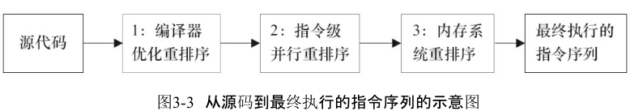

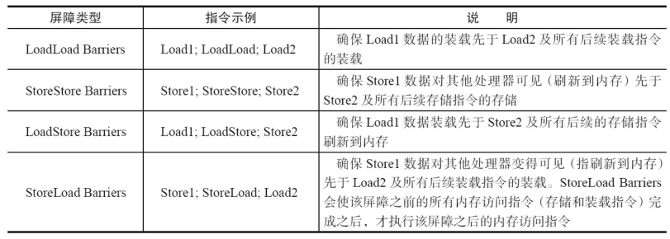

Storeload barrier是一个全能型屏障，同时具有其他3个屏障的效果。

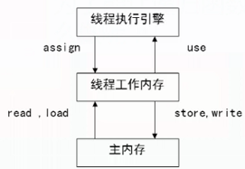

### Happens—before

在JMM中，如果一个操作执行的结果需要对另一个操作可见，那么这两个操作之间必须要存在happens-before关系。既可以是在一个线程内，也可以是在不同线程之间

与程序员密切相关happens-before规则如下：

①程序顺序规则：一个线程中的操作，先行发生于该线程的任意后面的操作

②监视器锁规则：对一个锁的解锁，先行发生与随后对这个锁的加锁操作

③volatile变量规则：对一个volatile域的写，先行发生于任意后面对这个volatile域的读

④传递性：如果a先行发生于b，且b先行发生于c，那么a先行发生于c

注：两个操作之间具有happens-before关系，**并不意味着前一个操作必须要在后一个操作之前执行**！！happens-before仅仅要求前一个操作的执行结果对后一个**操作可见**，且前一个操作**按顺序排在**后一个操作之前。

## 重排序

编译器和处理器为了优化程序性能而对指令序列进行重新排序的一种手段。

### 数据依赖性

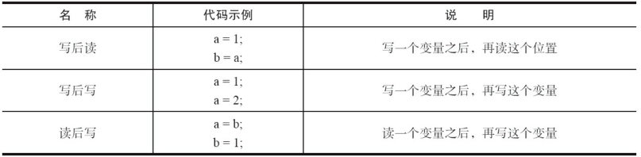

如果两个操作访问同一个变量，且这两个操作有一个为写操作，此时这两个操作之间存在数据依赖性，如上表所示。

### As -if-serial

不管怎么重排序，单线程程序的执行结果不能被改变。编译器、runtime和处理器都必须遵守as-if-serial语义

如果操作之间不存在数据依赖关系，这些操作就可能被编译器和处理器重排序。

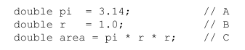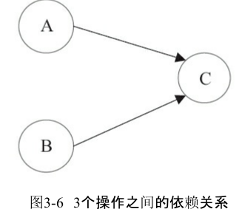

编译器和处理一下可以变换AB的位置，不影响结果

### 程序顺序规则

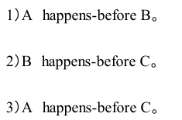

这里A happens-before B,但实际上执行B却可以在A之前执行。JMM仅要求前一个操作的执行结果对后一个操作可见，而且前一个操作顺序排在第二个操作之前。这里操作a的执行结果不需要对b可见；且重排序a与b之后的执行结果，与操作ab按顺序执行的结果一致。这种情况下，JMM认为重排序不非法，允许重排序

### 重排序对多线程的影响

|  |
| --- |
| **package** cn.huangwei.third;  **public** **class** ReorderTest {  **int** a = 0;  **boolean** flag = **false**;    **public** **void** writer(){  a = 1;//1  flag = **true**;//2  }    **public** **void** reader(){  **if**(flag){//3  **int** i = a * a;//4  }  }  } |

由于操作1和2之间没有数据依赖，编译器和处理器可以对两个操作重排，同样操作3和4没有数据依赖关系，也可以对两个操作数重排序。

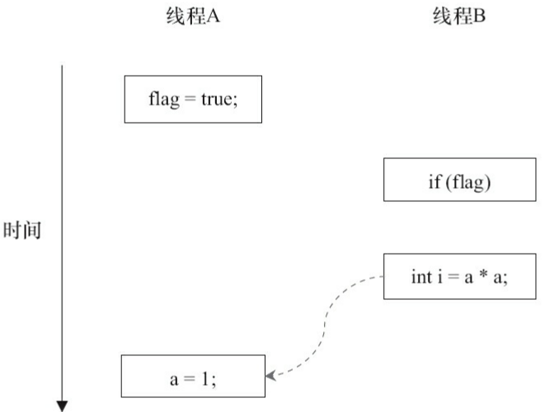

操作1和2进行重排，程序执行时，线程a首先标记flag，随后b读入这个变量。由于条件判断为真，线程读取变量a，此时变量a没有写入，因此语义被重排破坏了

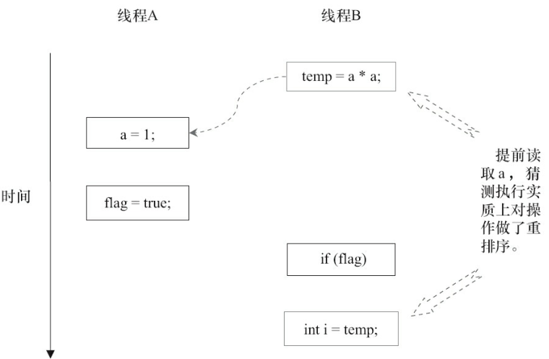

操作3和操作4存在控制依赖关系，当代码存在控制依赖时，会影响指令序列的并行度。为此处理器会猜测执行克服控制相关性对并行度的影响。

线程b提前读取a，计算a*a，然后把计算结果临时存在一个名为重排序的缓冲中，当操作3判断为真时，将计算结果写入i中；猜测执行破坏了多线程程序的语义。

**单线程程序**中，对存在**控制依赖的操作重排序，不会改变执行结果**；但在**多线程程序中，对存在控制依赖的操作重排序，可能会改变程序的执行结果**。

## 顺序一致性

顺序一致性内存模型是一个理论参考模型，处理器的内存模型和编程语言的内存模型都会以顺序一致性内存模型作为参照

### 数据竞争与顺序一致性

数据竞争：在一个线程中**写一个变量**，在另一个线程**读一个变量**，而且**写和读没有通过同步**来排序。

JMM对正确同步的多线程程序的内存一致性做了如下包含保证：

如果程序是**正确同步**的，程序的执行将具有**顺序一致性**，即程序的**执行结果**与程序在**顺序一致性内存模型**中的**执行结果**相同。

### 顺序一致性内存模型

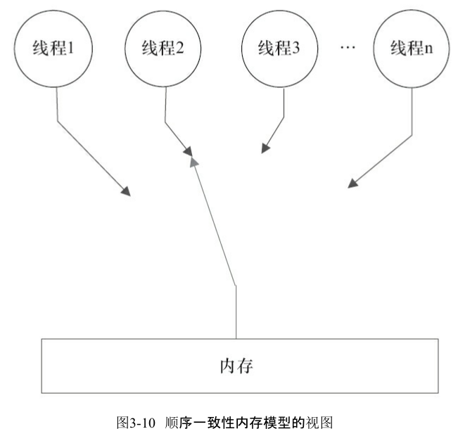

顺序一致性模型有一个单一的全局内存，这个内存通过一个左右摇摆的开关可以连接到任意一个线程，同时，每个线程必须按照程序的顺序来执行内存读写操作。

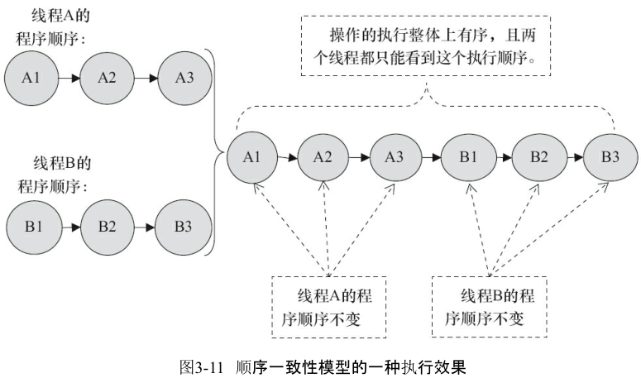

使用监视器进行同步的顺序一致性模型的执行结果。

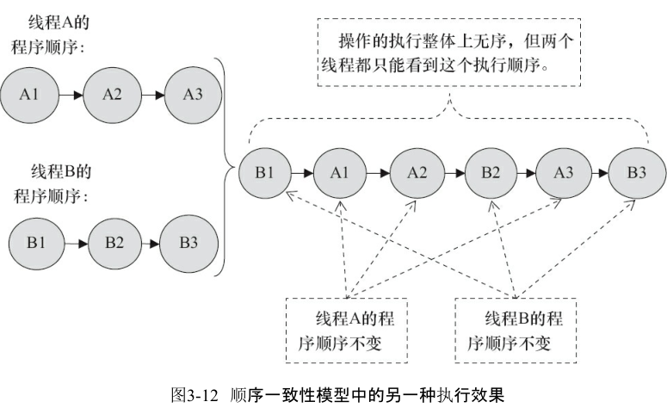

未进行同步程序在顺序一致性模型中的执行结果

未同步程序在顺序一致性模型中虽然整**体执行顺序是无序**的，但所有线程都只能看到一个一致的整体执行顺序，线程AB看到的执行顺序为B1→A1→A2→B2→A3→B3；之所以能看到这个保证是因为**顺序一致性内存模型中的每个操作必须立即对任意线程可见**。

JMM中没有这个保证，**未同步程序在JMM中不仅整体执行无序，而且所有线程看到的操作顺序也可能不一致**；例如线程a对数据修改，然后存在本地内存中，在没有刷新到主存之前，其他操作会认为这个修改操作根本没有执行。

### 同步程序的顺序一致性效果

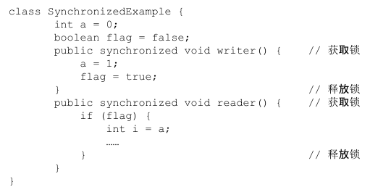

顺序一致性模型中，所有操作完全按程序的顺序串行执行。

JMM中，临界区的代码可以重排序，虽然线程A在临界区内进行了重排，但由于监视器互斥执行，这里的线程B根本无法“观察”到线程A的重排，这种重排既提高的效率，又不影响执行结果。

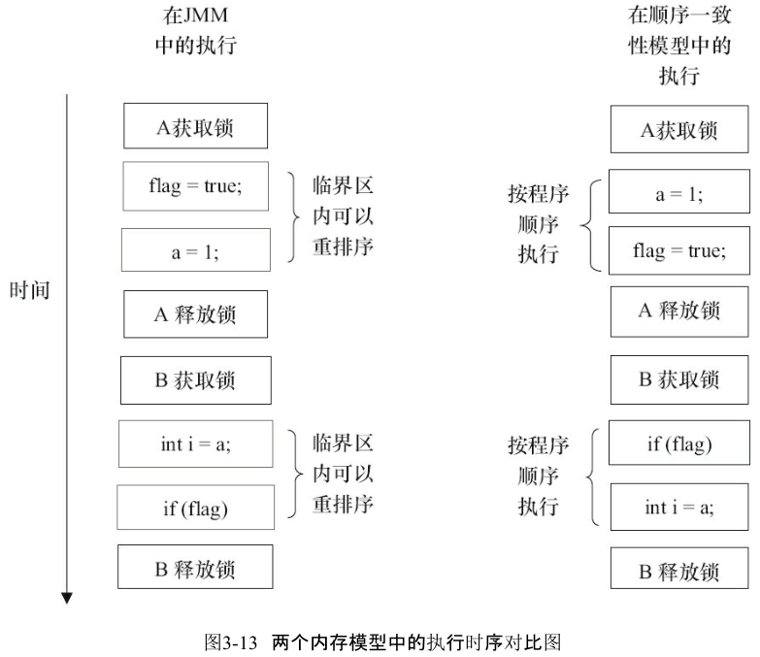

JMM的基本方针为：在不改变（正确同步）程序执行结果的前提下，尽可能地为编译器和处理器的优化打开方便之门

### 未同步程序的执行特性

JMM不保证未同步程序的执行结果与该程序在顺序一致性模型中的执行结果一致。因为这样做会使的JMM禁止大量的处理器和编译器的优化，这对程序的性能会有很大影响；而且未同步程序在顺序一致性模型中执行时，整体是无序的，其执行结果往往无法预知。保持结果一致没有什么意义。

未同步程序在顺序一致性模型和JMM模型中的执行特性差异：

①顺序一致性模型保证单线程内的操作会按程序顺序执行，JMM不保证单线程内操作会按程序的顺序执行。

②前者保证所有线程只能看到一致的操作，后者不保证所有线程能看到一致操作

③JMM不保证64位的long和double的写操作具有原子性，顺序一致性模型保证所有内存读写操作具有原子性

第三点与处理器总线工作密切相关，处理器和内存数据传递通过总线事务完成，包括读/写事务。

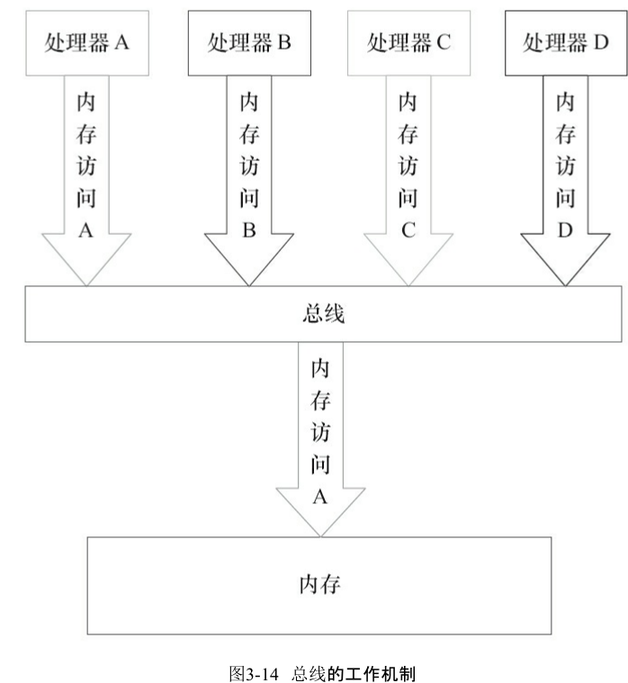

如果A处理器执行总线事务期间（不管是读还是写），即使其他处理器发起了总线事务，此时其他处理器请求会被总线禁止

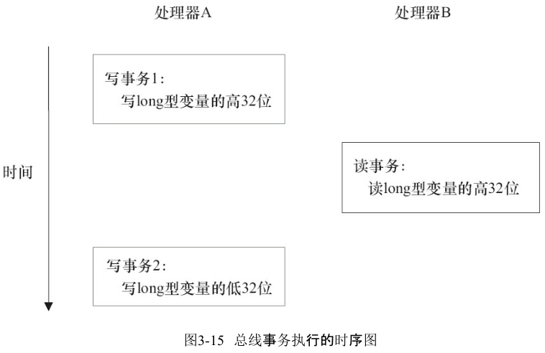

JSR-133以前的就模型中，64位的long/double变量读写可以被拆成两个32位的读写操作，如果出现上图的状况，没有写完就开始读，就会有意想不到的结果。

JSR-133内存模型开始（即从JDK5开始），仅仅只允许写操作能够拆分，读操作不可拆分，读操作具有原子性。

## Volatile内存语义

### Volatile特性

理解volatile的一个好方法是把对volatile变量的单个读写，看成是使用同一个锁对这些单个读写进行了同步。

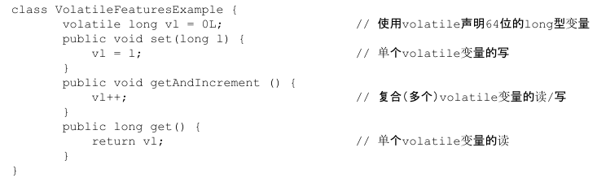

多线程中，程序与下面等价

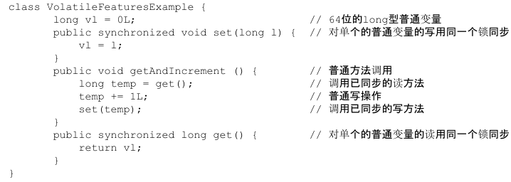

一个volatile变量的单个读/写操作，与(一个普通变量都是使用同一个锁来同步的读/写操作)，它们之间的执行效果相同。

锁的happens-before规则保证释放锁和获取锁的两个线程之间的内存可见性，这意味着对一个volatile变量的读，总是能看到（任意线程）对这个volatile变量最后的写入

特性：

可见性：对一个volatile变量的读，总是能看到（任意线程）对这个volatile变量最后的写入

单个读写操作的原子性：但是不保证i++这种复合操作的原子性

### Volatile写-读建立的happens-before关系

从内存语义上将，volatile的写-读与锁的释放-获取有相同的效果：volatile写和锁的释放有相同语义，volatile的读与锁的获取有相同语义

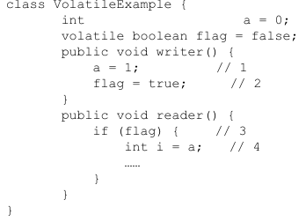

线程A执行writer之后，线程B执行reader，根据happens-before规则

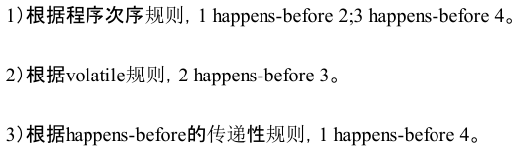

这里线程A写一个volatile变量flag后，线程B读同一个volatile变量。**线程A写volatile之前所有可见的共享变量，比如a = 1；，在线程B读同一个volatile变量后，立即能看到共享变量a**；因为上述happens-before可知，a = 1,happens-before于int I = a；

### Volatile写-读内存语义

Volatile写内存语义：当写一个volatile变量时，JMM会把该线程对应的本地内存中的共享变量值刷新到主内存。

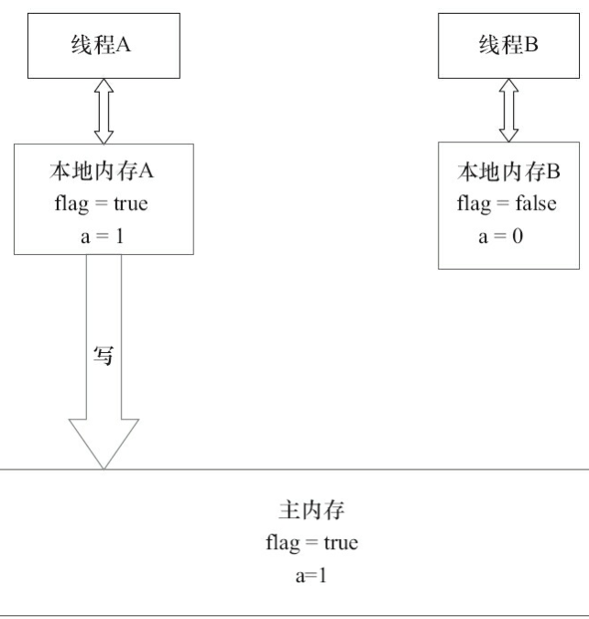

线程A在**写flag变量后**，本地内存A中被线程A更新过的两个共享变量的值flag=true，a = 1被刷新到主内存中。此时，本地内存A和主内存的共享变量是一致的

Volatile读的内存语义：当读一个volatile变量时，JMM会把该线程对应的本地内存置为无效，线程接下来将从主内存读取共享变量。

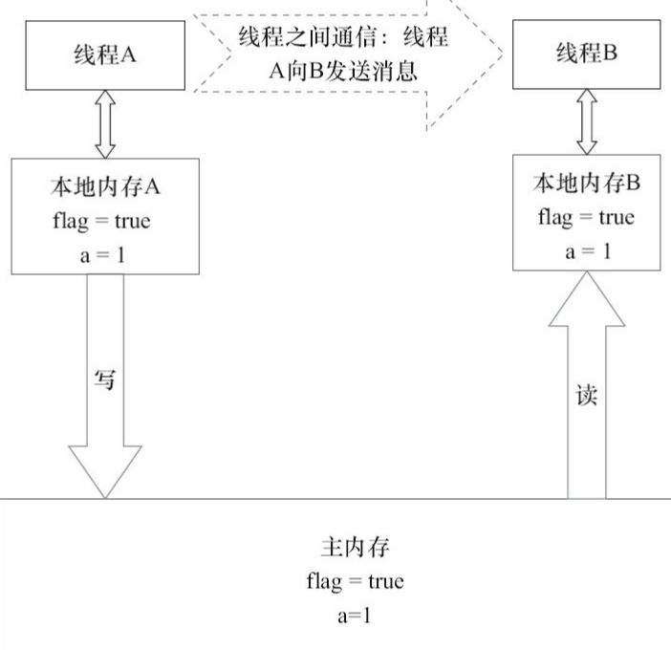

当线程B执行if（flag）时，需要读取flag这个volatile变量，此时本地内存B包含的值已经置为无效，线程B必须从主存中读取共享变量。

总结：

①线程A**写一个volatile变量**，实际上是线程A接下来要**读这个volatile变量的某个线程**发出了（我要对共享变量**进行了修改**）的消息

②线程B读一个volatile变量，实际上是线程B接受了之前某线程发出的（在我第二次写之前，你先把这次修改的内容拿去）的消息

③线程A写一个volatile变量，随后线程B读这个volatile变量，这个过程实质上是线程A通过主内存向线程B发送消息

### Volatile内存语义的实现

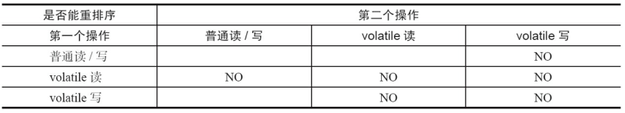

①当第一个操作时普通变量的读/写时，如果第二个操作为volatile写，则不能重排序

②当第二个操作是volatile写时，不管第一个操作是什么都不能重排序

③当第一个操作是volatile读时，无论第二个操作是啥，都不能重排序。

④当第一个操作是volatile写时，第二个操作是volatile读或写时，不能重排序

为了实现volatile语义，JMM采用保守策略，插入内存屏障

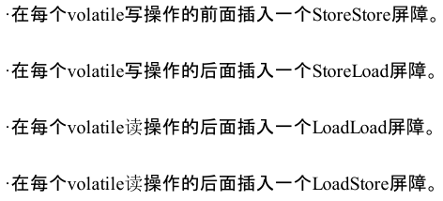

StoreStore屏障可以保证在volatile写之前，其前面的所有普通写操作已经对任意处理器可见了。这是因为StoreStore屏障将保障上面所有的普通写在volatile写之前刷新到主内存。

volatile写后面的StoreLoad屏障，JMM使用保守策略，要么每个volatile写后面，或者每个volatile读前面插入storeload屏障。最终采取了volatile写的后面插入一个StoreLoad屏障

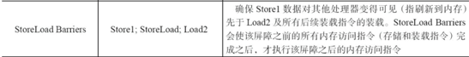

因为volatile写-读内存语义的常见使用模式是：**一个写线程写volatile变量**，**多个读线程**读同一个**volatile变量**。当读线程的数量**大大超过**写线程时，选择在volatile写之后插入StoreLoad屏障，能够让写线程对**volatile变量的修改刷新到内存**，对其他线程的读可见，这样使得效率和正确性得到提升

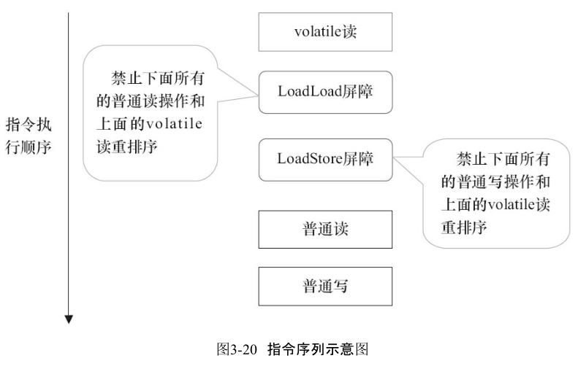

LoadLoad屏障用来禁止处理器把上面的volatile读与下面的普通读重排序。LoadStore屏障用来禁止处理器把上面的volatile读与下面的普通写重排序。

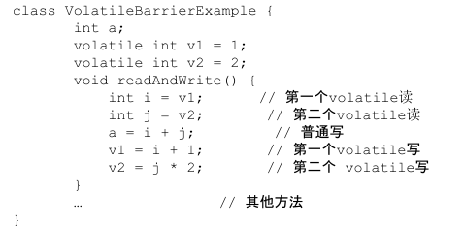

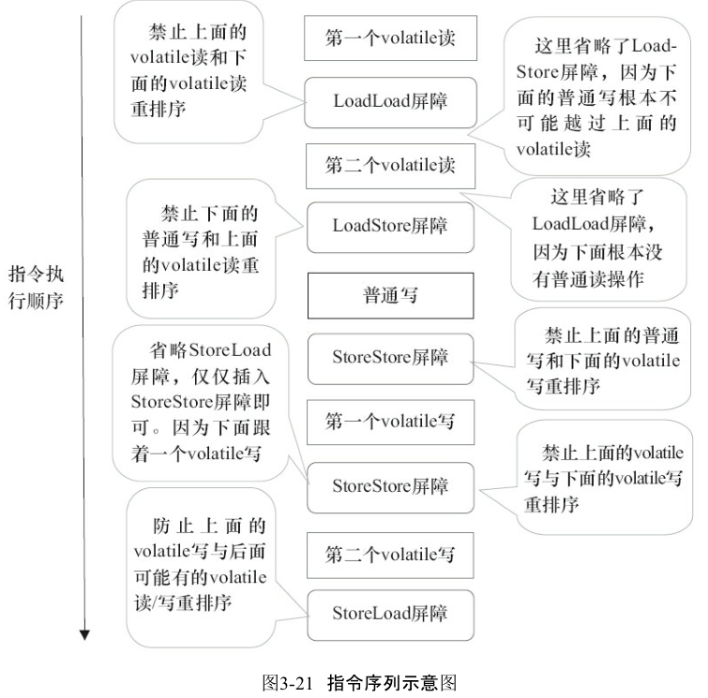

注意，最后的StoreLoad屏障不能省略。因为第二个volatile写之后，方法立即return。此时编译器可能无法准确断定后面是否会有volatile读或写，为了安全起见，编译器通常会在这里插入一个StoreLoad屏障。

### JSR-133为什么要增强volatile内存语义

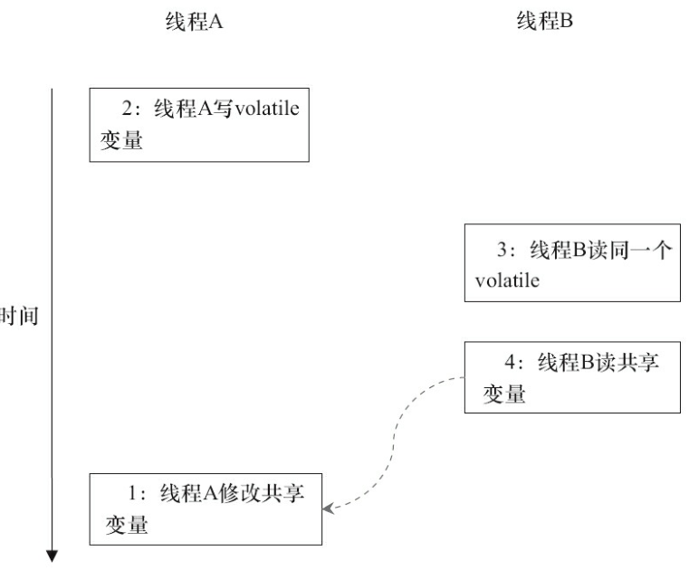

在旧的内存模型中，当1和2之间没有数据依赖关系时，1和2之间就可能被重排序（3和4类似）。其结果就是：读线程B执行4时，不一定能看到写线程A在执行1时对共享变量的修改。旧的内存模型中，volatile的写-读并没有像锁的释放-获得那样的内存语义。为了提供一种比锁更轻量级的线程之间通信的机制。因此对其进行增强，确保volatile的写-读和锁的释放-获取具有相同的内存语义。编译器和处理器的重排序只要能破坏volatile的内存语义，就会被编译器和处理器的内存屏障插入策略禁止

**由于volatile仅仅保证对单个volatile变量的读/写具有原子性**，而锁的互斥执行的特性可以确保对**整个临界区代码的执行**具有原子性。在功能上，锁比volatile更强大；在可伸缩性和执行性能上，volatile更有优势。